Міністерство освіти і науки України
Національний університет «Запорізька Політехніка»

Кафедра програмних засобів

ЗВІТ
з лабораторної роботи № 4
з дисципліни «Soft skills, групова динаміка та комунікації» на тему:
«ПРОГРАМНІ ЗАСОБИ МАСОВОЇ КОМУНІКАЦІЇ»

Виконал(а):
студент групи КНТ-113сп І. А. Щедровський

Прийнял(а)
асистент: А. В. Бєлова (Д. А. Каврін)

2024
1 ПРОГРАМНІ ЗАСОБИ МАСОВОЇ КОМУНІКАЦІЇ
  - Мета роботи

1.1.1 Вивчити основні засоби сучасних програм масової комунікації, ознайомитися з особливостями їх роботи.
1.1.2 Навчитися виконувати обмін інформацією між користувачами за допомогою інструментарію відповідних програмних засобів.

  - Завдання роботи

1.2.1 Ознайомитися з основними теоретичними відомостями за темою роботи, використовуючи дані методичні вказівки, а також рекомендовану літературу.
1.2.2 Порівняти існуючі програмні засоби масової комунікації.
1.2.3 Інсталювати додаток Slack на свій комп’ютер та створити команду з 4 одногрупників і/або друзів.
1.2.4 Налаштувати інтеграцію з декількома сервісами та надати доступ до декількох файлів.
1.2.5 Виконати спілкування в публічному і приватному чатах та дослідити їх можливості, звернутися до учасників за ім’ям. Надіслати в публічному чаті повідомлення всім учасникам одразу.
1.2.6 Встановити Skype на свій комп’ютер та зареєструватися як новий користувач, заповнити особисті дані, додати декількох друзів до контакт-листа.
1.2.7 Створити груповий чат з трьох учасників, в якому провести обговорення обраної проблеми з програмних засобів, управляючи ним за допомогою команд на основі виконання наступних вимог:
– розподілити ролі між учасниками;
– задати можливі реакції в чаті на повідомлення та окремо на дзвінки;
– створити опитування щодо визначення забороненої теми для спілкування в чаті;
– після початку обговорення на заборонену тему вилучити учасника, який розпочав таку бесіду, з чату;
– виконати груповий дзвінок;
– прибрати одного з користувачів з переліку тих, кому заборонений доступ.
1.2.8 Активувати сервіс Google Chat.
1.2.9 Створити груповий чат та організувати нотатки, в яких спільно визначити план деякої події, провести обговорення в чаті та визначити завдання для реалізації цієї події, призначити їх користувачам.
1.2.10 Через чат спільноти створити відеомовлення, запланувавши подію, в процесі трансляції з’єднатися з одним з користувачів.
1.2.11 Додати декілька сайтів до «Менеджеру сайтів» Download Master.
1.2.12 Встановивши максимальну швидкість завантаження, завантажити за допомогою FTP Explorer Download Master деякі файли з одного з FTP-серверів.
1.2.13 Передати файл зі свого комп’ютера на інший за допомогою одного з клієнтів протоколу BitTorrent без використання трекера.
1.2.14 Завантажити декілька файлів на одне з хмарних сховищ даних, вибравши приватний режим доступу.
1.2.15 Створити в хмарному сховищі текстовий файл та надати доступ лише декільком іншим визначеним користувачам до нього, дозволивши їм редагування.
1.2.16 Відредагувати створений текстовий файл спільно, додавши в нього знайдену інформацію за протоколами TCP/IP, FTP, SMTP, IMAP, POP3.
1.2.17 Оформити звіт з роботи.
1.2.18 Відповісти на контрольні питання.

Виконання

Slack

Дублювання завдання:
Інсталювати додаток Slack на свій комп’ютер та створити команду з 4 одногрупників і/або друзів.
Налаштувати інтеграцію з декількома сервісами та надати доступ до декількох файлів.
Виконати спілкування в публічному і приватному чатах та дослідити їх можливості, звернутися до учасників за ім’ям. Надіслати в публічному чаті повідомлення всім учасникам одразу.

Для виконання цього завдання я використав свій робочий slack, оскільки цією програмою я користуюсь кожного дня. На скріншотах не буде ніякої цінної інформації, але їх буде достатньо для зараху

Приклад спілкування в slack показаний на рисунку 1.

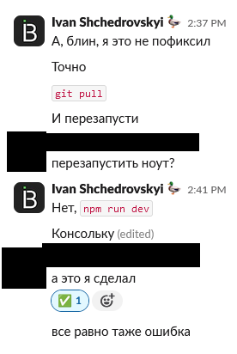
Рисунок 1 – Спілкування в slack

Показу mention всіх в каналі немає, бо я не бачу сенс це додавати і там багато потрібно замазувати, бо такі повідомлення йдуть тільки справді важливі для всіх.
Це робиться через @channel, а ще потім йде підтвердження того, що я справді хочу тегнути X людей в цьому каналі в X часових зонах

Skype

Дублювання завдання:
Встановити Skype на свій комп’ютер та зареєструватися як новий користувач, заповнити особисті дані, додати декількох друзів до контакт-листа.
Створити груповий чат з трьох учасників, в якому провести обговорення обраної проблеми з програмних засобів, управляючи ним за допомогою команд на основі виконання наступних вимог:
– розподілити ролі між учасниками;
– задати можливі реакції в чаті на повідомлення та окремо на дзвінки;
– створити опитування щодо визначення забороненої теми для спілкування в чаті;
– після початку обговорення на заборонену тему вилучити учасника, який розпочав таку бесіду, з чату;
– виконати груповий дзвінок;
– прибрати одного з користувачів з переліку тих, кому заборонений доступ.

В чат я додав два свої аккаунти, а також поставив одному адмінку, це показано на рисунку 2.
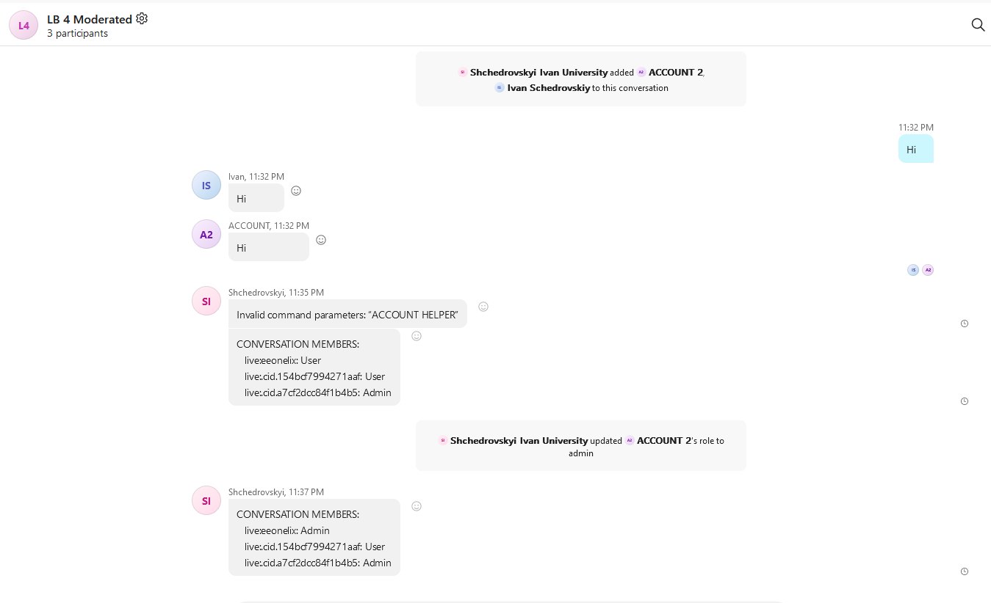
Рисунок 2 – Створення чату в skype та встановленя ролей

Далі я встановив реакції за замовчуванням, це показано на рисунках 3 та 4.

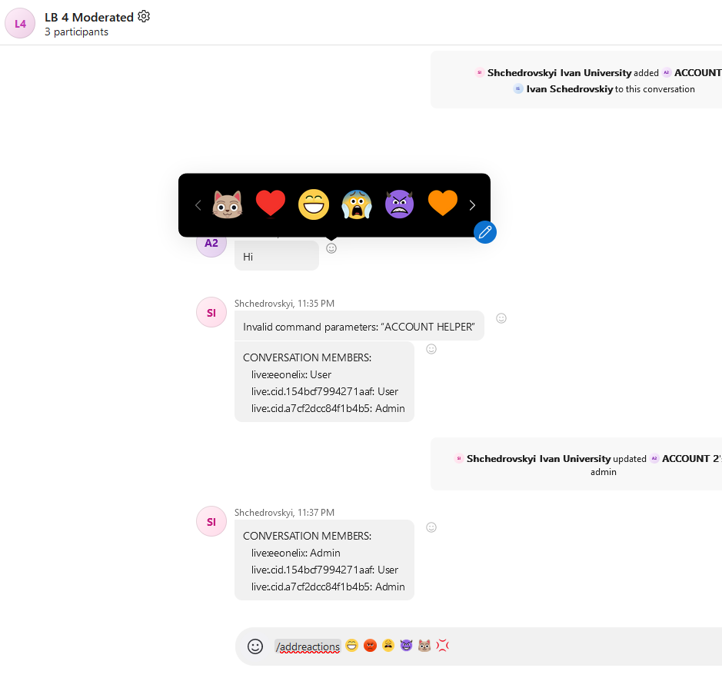
Рисунок 3 – Реакції до встановлення

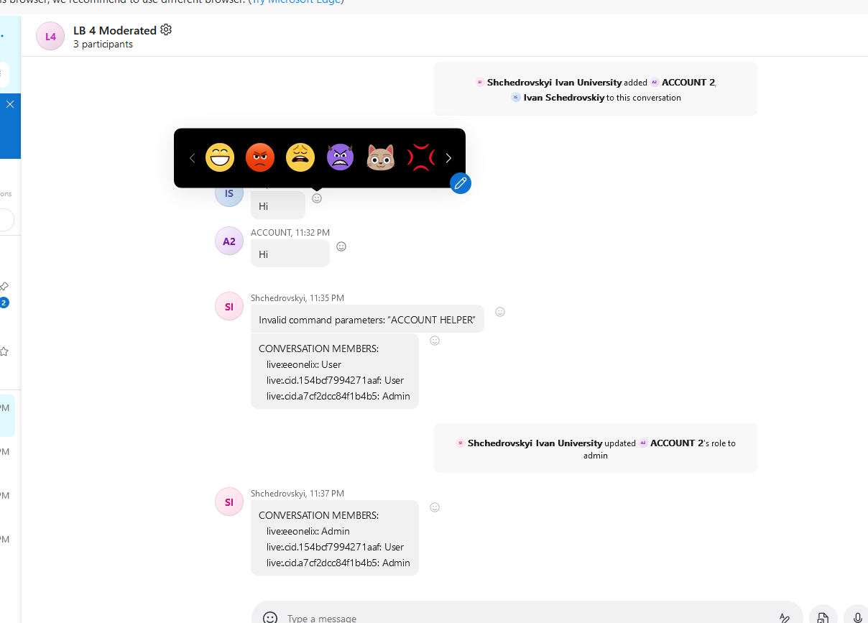
Рисунок 4 – Реакції після встановлення

Створення poll на заборонену тему показано на рисунку 5.

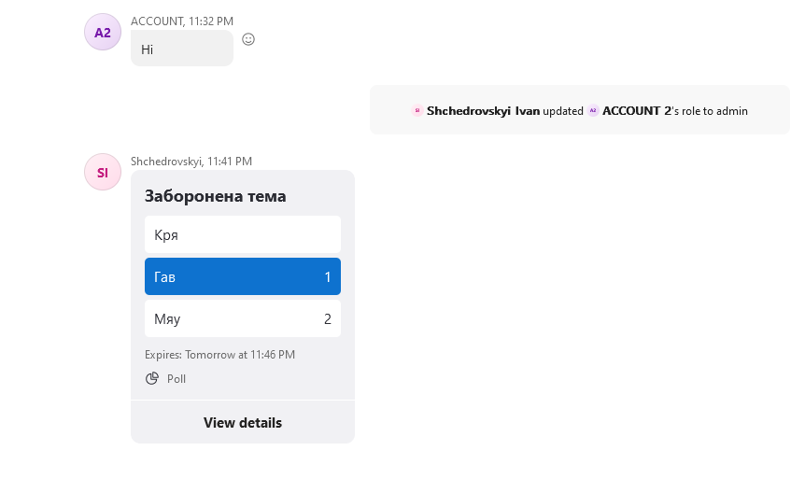
Рисунок 5 – Опит на заборонену тему
Бан учасника групи показаний на рисунку 6.

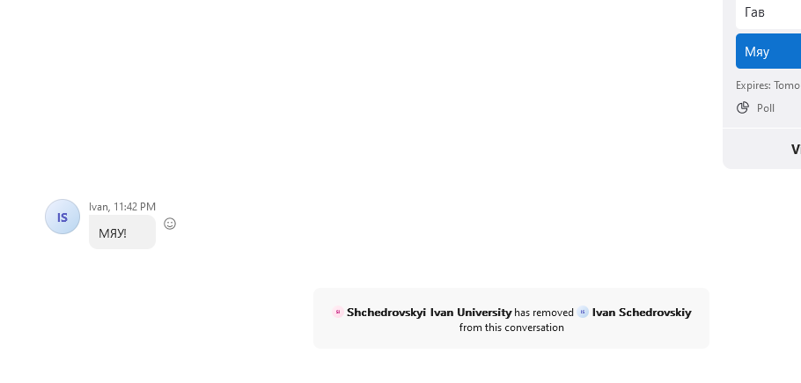
Рисунок 6 – Бан одного з учасників

Колл в скайпі зробити не вийшло через внутрішню помилку, це показано на рисунку 7.
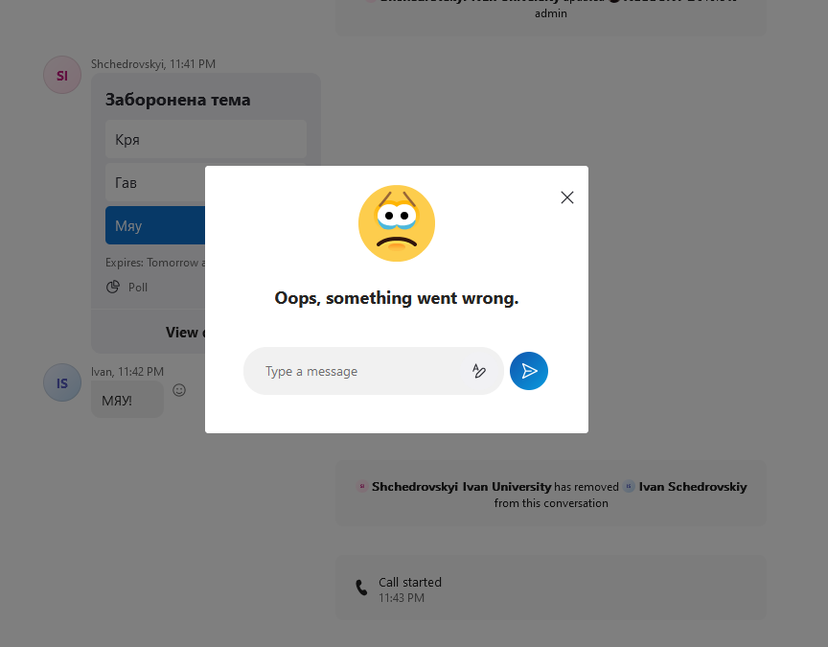
Рисунок 7 – Колл в скайпі

Видалення учасника з бану показано на рисунку 8.

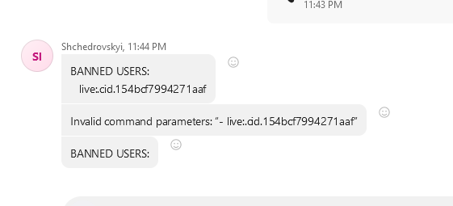
Рисунок 8 – Видалення з бану

Google Chat

Дублювання завдання:

Активувати сервіс Google Chat.
Створити груповий чат та організувати нотатки, в яких спільно визначити план деякої події, провести обговорення в чаті та визначити завдання для реалізації цієї події, призначити їх користувачам.
Через чат спільноти створити відеомовлення, запланувавши подію, в процесі трансляції з’єднатися з одним з користувачів.

Створення чату показано на рисунку 9

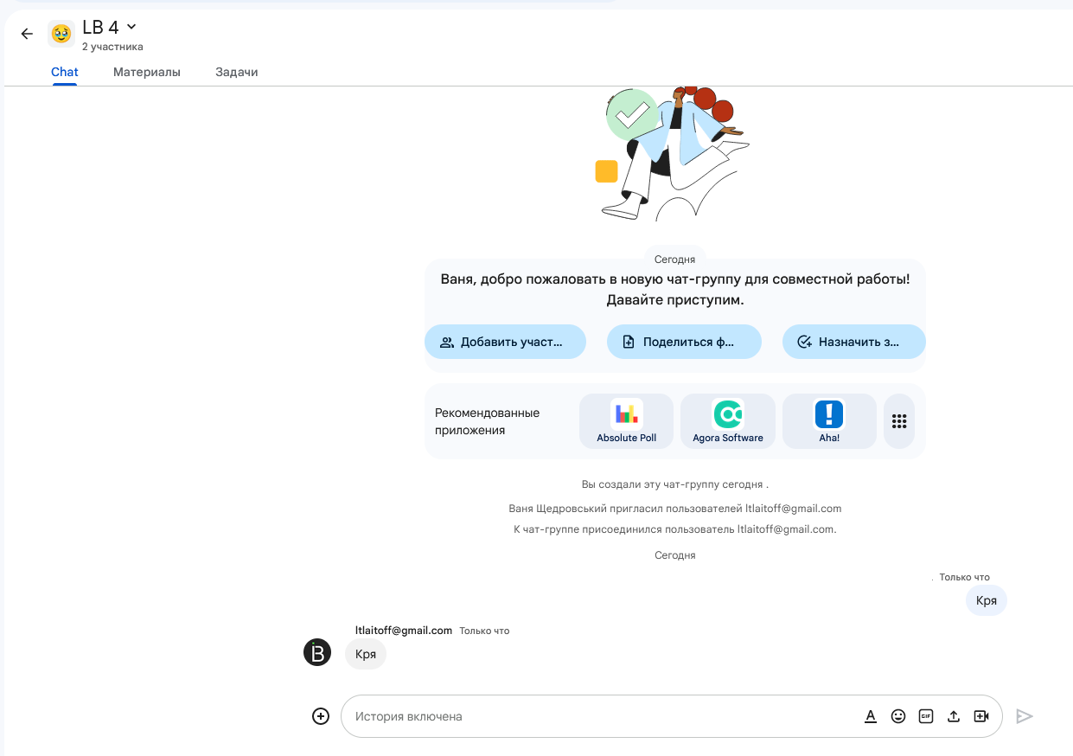
Рисунок 9 – Створення чату в google

Створення задачі показано на рисунку 10

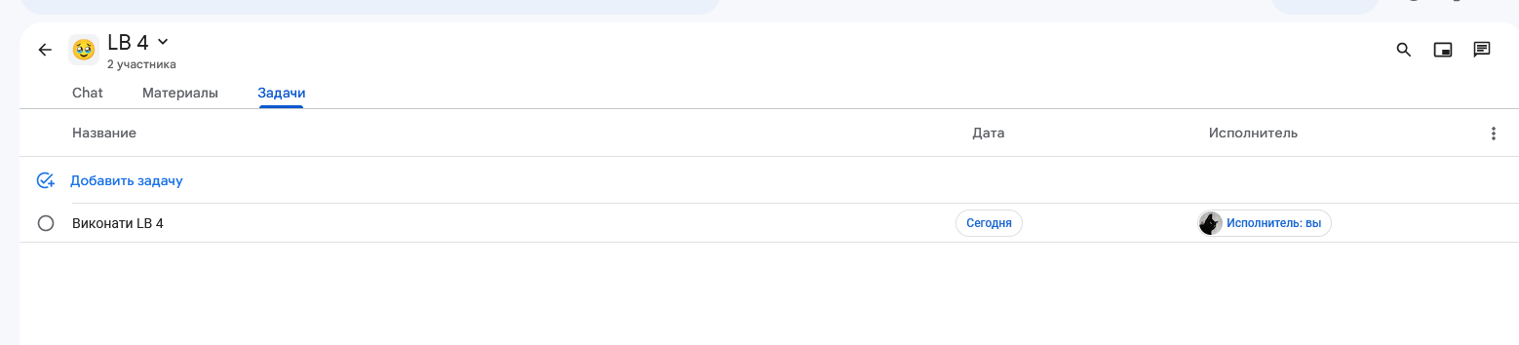
Рисунок 10 – Створення задачі

Створення відеозустрічі показано на рисунку 11

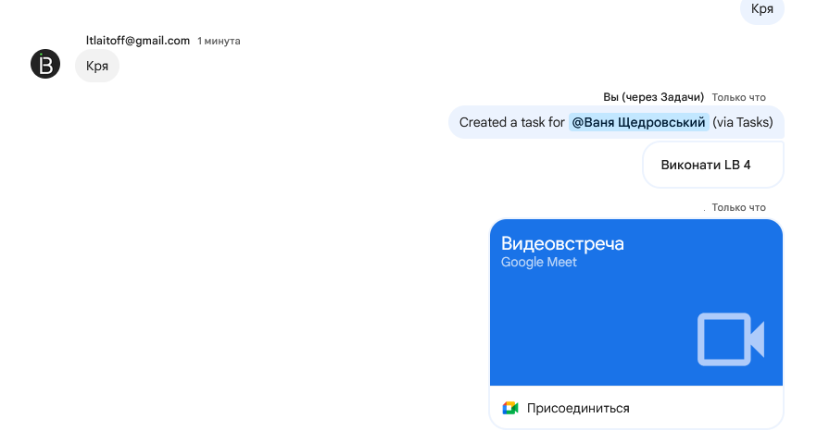
Рисунок 11 – Створення дзвінку

Відеозустріч показана на рисунку 12.
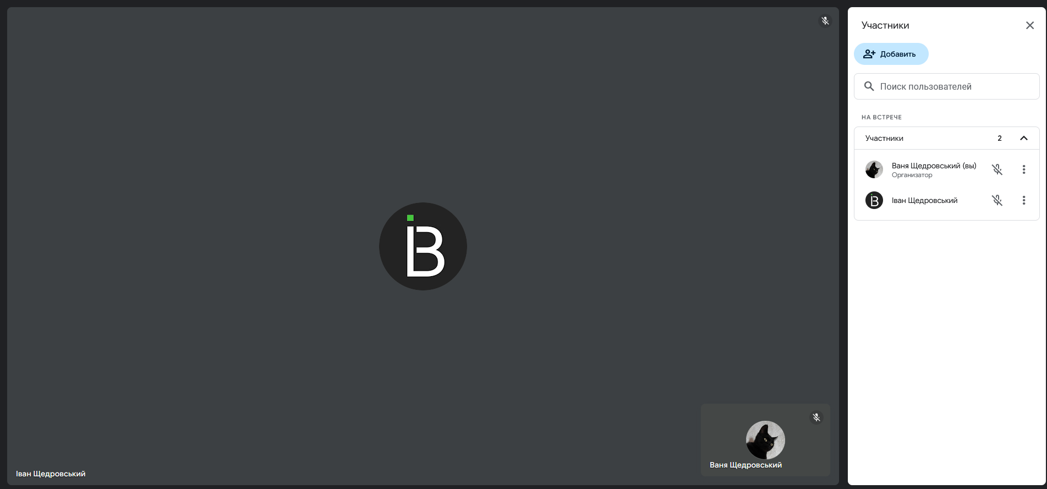
Рисунок 12 – Дзвінок

Download Master

Дублювання завдання:
Додати декілька сайтів до «Менеджеру сайтів» Download Master.
Встановивши максимальну швидкість завантаження, завантажити за допомогою FTP Explorer Download Master деякі файли з одного з FTP-серверів.

Додавання сайту показано на рисунку 13.

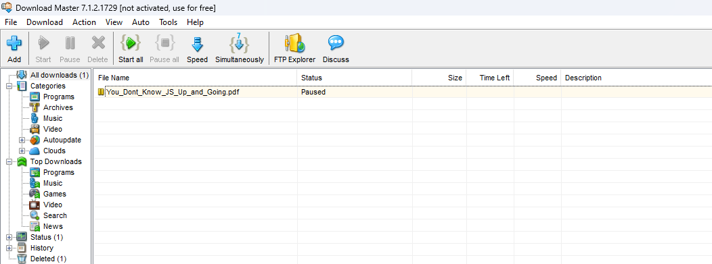
Рисунок 13 – Додавання сайту до Download Master
Робота через FTP показана на рисунку 14.

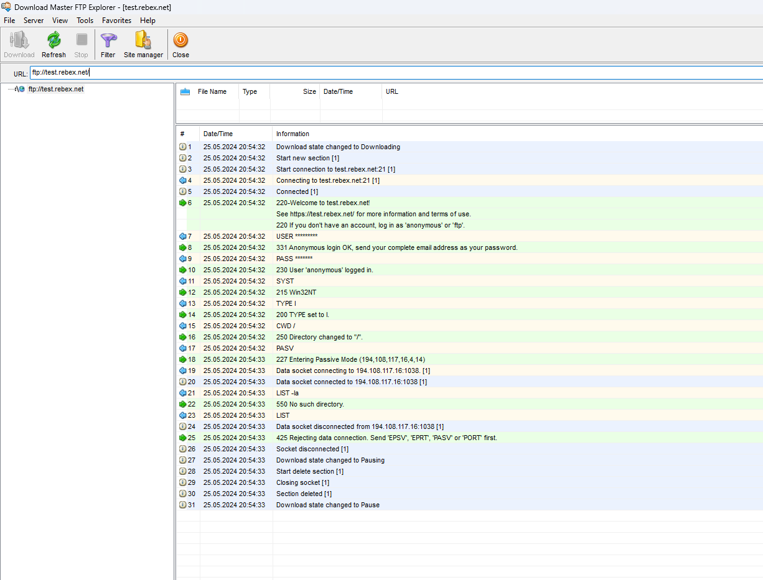
Рисунок 14 – FTP

BitTorrent

Дублювання завдання:
Передати файл зі свого комп’ютера на інший за допомогою одного з клієнтів протоколу BitTorrent без використання трекера.

Створення файлу торента показано на рисунку 15. Далі автоматично файл роздається, це показано на рисунку 16. Інший ПК скачує файл, це показано на рисунку 17. Скачаний файл локально показаний на рисунку 18.
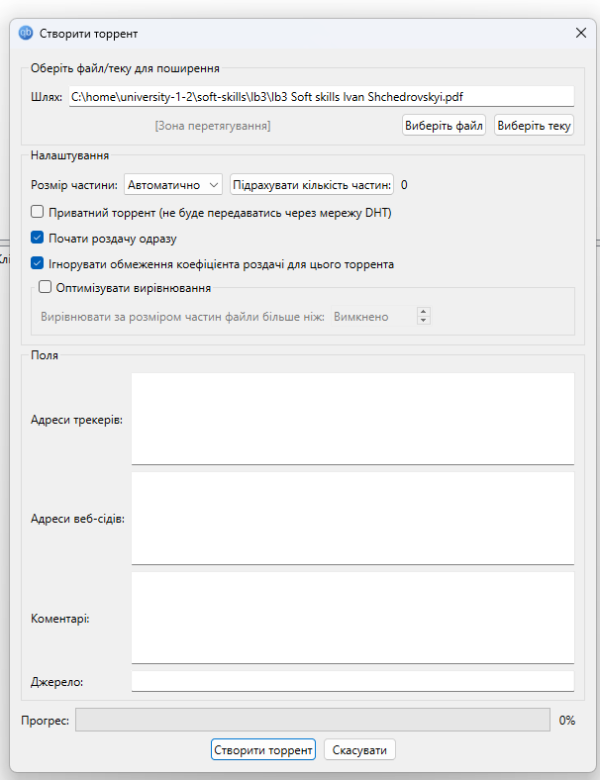
Рисунок 15 – Створення файлу торрента без трекерів

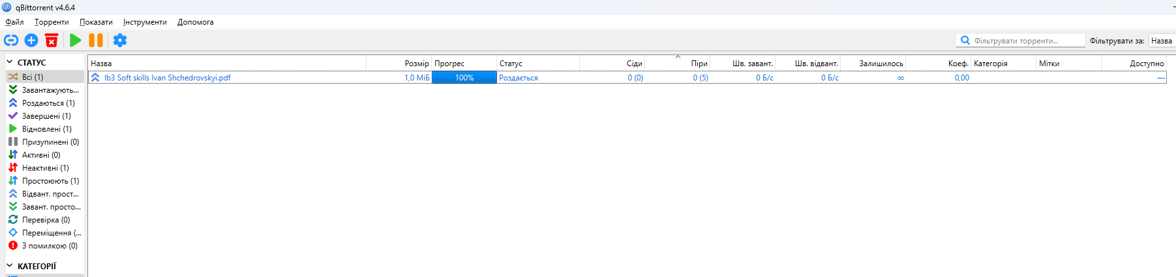
Рисунок 16 – Роздача файлу локально

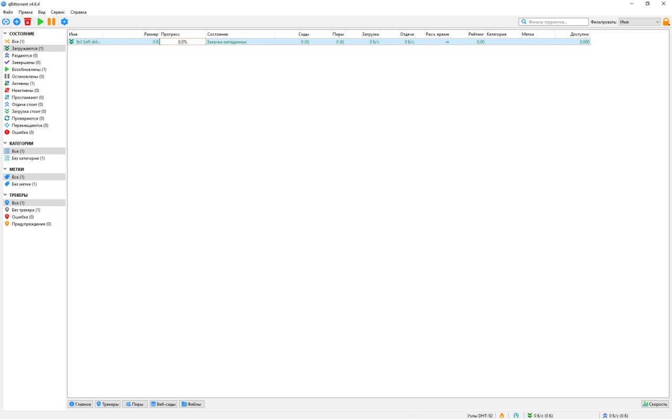
Рисунок 17 – Скачування на другому ПК

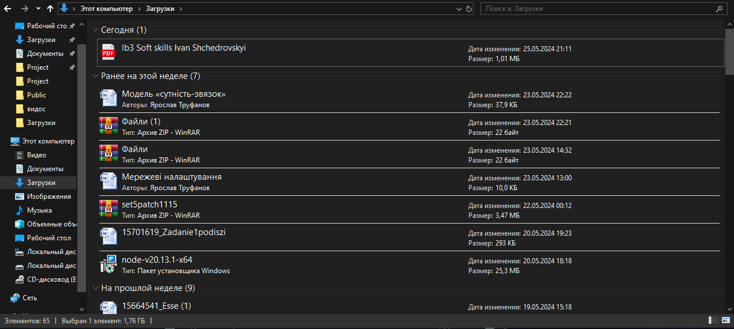
Рисунок 18 – Скачаний файл на другому ПК

Хмарне сховище даних

Дублювання завдання:
Завантажити декілька файлів на одне з хмарних сховищ даних, вибравши приватний режим доступу.
Створити в хмарному сховищі текстовий файл та надати доступ лише декільком іншим визначеним користувачам до нього, дозволивши їм редагування.
Відредагувати створений текстовий файл спільно, додавши в нього знайдену інформацію за протоколами TCP/IP, FTP, SMTP, IMAP, POP3.

Створення файлу та надання до нього доступу показано на рисунках 19, 20. Редагування файлу з двох аккаунтів показано на рисунку 21
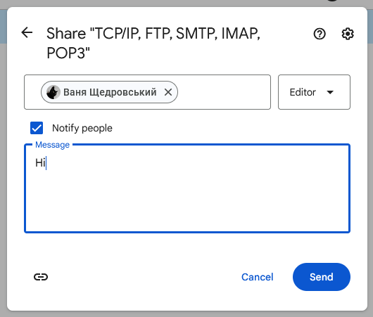
Рисунок 19 – Скачаний файл на другому ПК

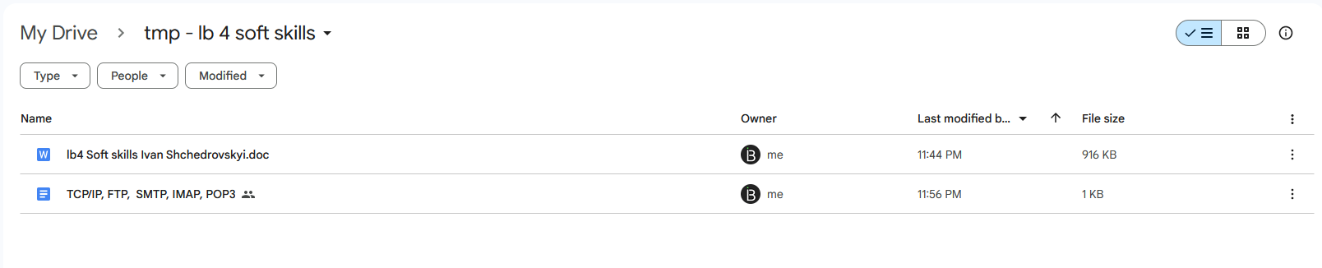
Рисунок 20 – Скачаний файл на другому ПК

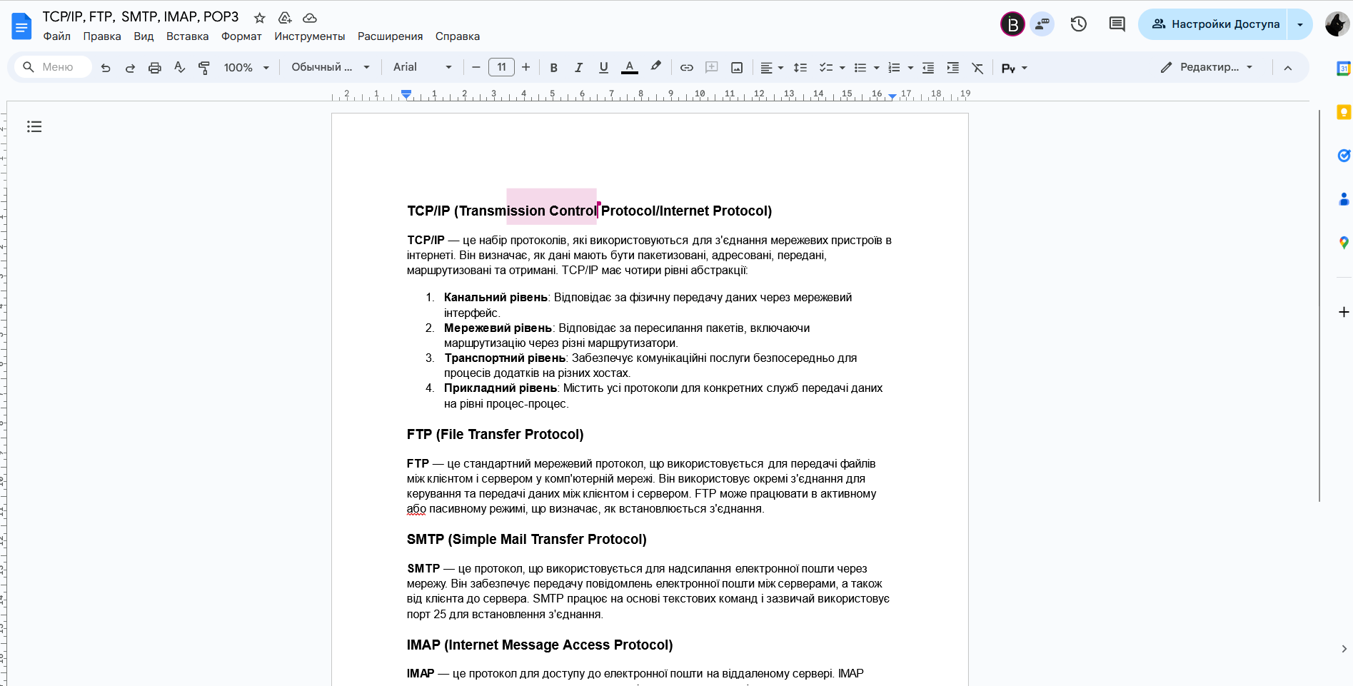
Рисунок 21 – Скачаний файл на другому ПК

  - Висновки

Під час виконання даної лабораторної роботи було вивчено основні засоби сучасних програм масової комунікації та ознайомленося з їхніми особливостями. Було розглянуто різні типи програмного забезпечення для комунікації, такі як месенджери, електронна пошта, соціальні мережі та відеоконференції. Крім того, ми навчилися виконувати обмін інформацією між користувачами за допомогою відповідних програмних засобів, що включало практичне застосування отриманих знань у реальних ситуаціях. Завдяки цьому було покращено навички користування сучасними інструментами для ефективної комунікації та обміну інформацією.

Контрольні запитання:

- Які можливості надає інтеграція з іншими сервісами в Slack?
Інтеграція з іншими сервісами в Slack надає широкі можливості для оптимізації робочих процесів і підвищення продуктивності. Наприклад, інтеграція з Jira дозволяє автоматично отримувати сповіщення про оновлення в задачах, створювати нові завдання прямо з Slack, і надавати швидкий доступ до інформації про проекти. Це значно спрощує управління завданнями та дозволяє команді залишатися в курсі подій без необхідності постійно перемикатися між додатками.

- Які сценарії застосування Slack для командної роботи можна виділити?
Slack можна використовувати для різних сценаріїв командної роботи, таких як:
- Координація проектів: організація каналів для обговорення конкретних проектів або завдань, що дозволяє тримати всі обговорення в одному місці.
- Обмін файлами: швидке і зручне обмін файлами та документами між членами команди.
- Спільне планування: використання інструментів для проведення зустрічей, голосувань та опитувань, щоб забезпечити узгодження дій всіх членів команди.
- Автоматизація процесів: використання ботів та інтеграцій для автоматизації рутинних задач, наприклад, створення звітів або нагадувань.
- Підтримка комунікації: можливість організації тематичних каналів для неформального спілкування та обміну ідеями, що сприяє побудові командного духу.

- Чи може користувач Slack працювати в декількох командах одночасно?
Так, користувач Slack може працювати в декількох командах одночасно. Slack дозволяє легко перемикатися між робочими просторами різних команд, що забезпечує зручне управління комунікацією та завданнями в різних проектах або організаціях.

